CH51.11 scheda creata l’11 aprile 2023; Ultimo aggiornamento: 28 giugno 2026
Descrizione storico-bibliografica
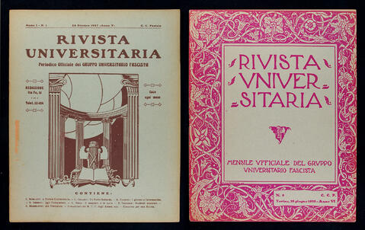
*Rivista universitaria : periodico ufficiale del Gruppo universitario fascista di Torino / edita a cura dell'Associazione universitaria A.T.U. - Anno 1, n. 1 (28 ottobre 1927)-n. 10 (1928). - Torino : A.T.U., 1927-1928. – 2 volumi : 10 fasc. ; 27 cm. ((Mensile. - CUBI 510350. - BNI 1928-974. - CFI0364882
Autore: Gruppo universitario fascista <Torino>
Editore: Associazione torinese universitaria <1923-1948>

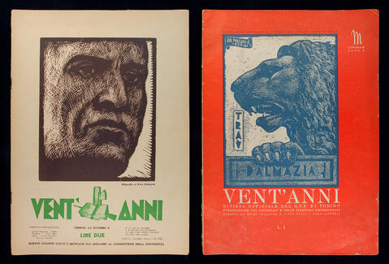
*Vent'anni : [numero unico]. - 23 ottobre 1932. - Torino : Rotostampa, 1932. - 1 volume : ill. ; 33 cm. ((Pubblicato in occasione della visita di Benito Mussolini a Torino (23-25 ottobre 1932). - Direttore: Guido Pallotta. - CFI1177944
*Vent'anni : rivista ufficiale del G.U.F. di Torino : pubblicazione dei littoriali e delle olimpiadi universitarie. - N. 2 (dicembre 1932)-anno 7, n. 15 (1 giugno 1940). - Torino : Fedetto, 1932-1940. - 7 volumi : ill. ; 33 cm. ((Mensile, poi quindicinale. – Dal 1934: quindicinale di bonifica integrale. - Direttori: Gino Pallotta, Pippo Giani. - Il formato varia in: 39 cm. - ACNP PT02394732. - TO00197343
Autore: Gruppi universitari fascisti <Torino>
*Vent'anni in armi : vincere! E vinceremo : quindicinale di combattimento. - Anno 7, n. 16 (giugno 1940)-anno 9 (1942). - Torino : Società editrice tipografica, 1940-1942. – 3 volumi : ill. ; 39 cm. ((Da: anno 8, n. 12 il complemento del titolo varia in: Quindicinale di bonifica integrale. - TO00202903
*Vent'anni : periodico di bonifica integrale : nuova serie. - N. unico (maggio 1956)- . - Torino : Tip. Quartara, 1956. – 1 volume : ill. ; 43 cm. ((Periodicità non dichiarata. - Fondatore: Guido Pallotta. - CFI1177945
Autore: Pallotta, Guido

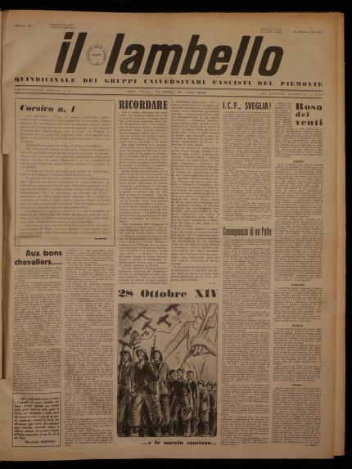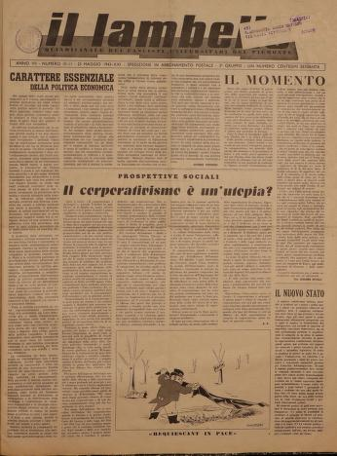
Il *lambello : quindicinale dei Gruppi universitari fascisti del Piemonte. - Anno 1, n. 1 (25 ottobre 1936)-anno 7, n. 10-11 (25 maggio 1943). - Torino : Società editrice torinese, 1936-1943. – 7 volumi ; 55 cm. ((Il complemento del titolo varia. – CUBI 318319. – BNI 1936-10319. - CFI0357154; TO00187514
Autore: Gruppi universitari fascisti <Piemonte>
Copia digitale 1(1936)-7(1943); 4(1939/40); 6(1941/42)

Soggetto: Periodici fascisti – Torino – 1927-1956; Studenti universitari – Piemonte – 1927-1956

Informazioni storico-bibliografiche
La «Rivista Universitaria», primo tra i periodici degli studenti fascisti torinesi, avviò la pubblicazione il 28 ottobre 1927. La data del numero inaugurale, ricorrenza del quinto anniversario della Marcia su Roma, è rivelatrice dell’indirizzo politico del giornale: una copia fu infatti inviata allo stesso Mussolini. Ribadiscono l'imprimatur fascistico la fotografia con dedica del segretario del P.N.F Augusto Turati in apertura, l’editoriale di Domenico Mittica, segretario del G.U.F., e i saluti del segretario della Federazione fascista torinese, Carlo Di Robilant. La rivista uscì per un totale di dieci numeri consecutivi nel corso dell’anno accademico 1927-28: sospesa nei mesi estivi, non riprese la pubblicazione.
Direttore: Giuseppe Valle, detto Pino; condirettore: Angelo Appiotti (nn. 7-10); redattore capo: Gino Michelotti.
Consistenza:
- A. I, n. 1, 28 ottobre 1927;
- A. I, n. 2, 28 novembre 1927;
- A. II, n. 4, 28 gennaio 1928;
- A. II, n. 5, 28 febbraio 1928;
- A. II, n. 6, 28 marzo 1928;
- A. II, n. 9, 28 giugno 1928.
Confrontando le tematiche e l’impostazione degli articoli, la “Rivista Universitaria” non mostra una linea editoriale precisa, presentandosi invece come una raccolta di testi eterogenei che spaziano dai comunicati ufficiali alle sezioni umoristiche, dalle rubriche di critica teatrale, artistica e letteraria alla cronaca goliardica, dai testi a carattere storico, scientifico e tecnico a pezzi dal contenuto politico. Si fornisce un indice dei professori, dei liberi docenti e degli assistenti dell’Università, del Politecnico, dell’Istituto superiore di Scienze economiche e commerciali, dell’Istituto superiore di Medicina veterinaria e dell’Accademia Albertina di Belle Arti che collaborarono con la "Rivista Universitaria": Francesco Abba (Meminisse Juvabit, I, 2), Goffredo Bendinelli (Torino e l’archeologia classica, II, 3), Cosimo Bertacchi (Per l’italianità dell’Alto Adige, II, 5; Per la Geografia della Scuola Italiana, II, 8; Il libro di un maestro, II, 9), Giulio Bertoni (Interpretazione della poesia di Lodovico Ariosto, I, 2), Aldo Bibolini (I fondamenti della scienza delle miniere, II, 10), Luigi Bobbio (La trasfusione del sangue, II, 4; Vecchiaia naturale o ringiovanimento artificiale?, II, 7), Luigi Cesare Bollea (Le scolte principesche della Università torinese, II, 9), Vittorio Cian (Armi e munizioni di guerra in tempo di pace. La biblioteca del goliardo, I, 2), Luigi Collino (Un Poeta Goliardo, I, 1), Pietro Cremona (Per la profilassi della rabbia, II, 3), Antonio Fossati (Il fattore economico in un capitolo di storia piemontese, II, 9), Pietro Dassat (Istituto Superiore di Medicina Veterinaria. L’inaugurazione della nuova Aula Magna, I, 2), Miro Gamba (Taylorismo e organizzazione scientifica del lavoro, II, 5), Felice Garelli (Come fu risolto in Italia il problema della produzione dei sali potassici e dell’alluminio, II, 9), Pietro Gribaudi (La vallata del Giuba, II, 3), Amedeo Herlitzka (Esami di stato, II, 5), Luigi Losana (Acciai speciali, II, 6), Arnaldo Maggiora-Vergano (Un grande scienziato, II, 4), Modesto Panetti (Per la affermazione dei Giovani Universitari nella Aeronautica, I, 1), Silvio Pivano (Emanuele Filiberto e i Goliardi, II, 5), Ugo Rondelli (Scelta del mestiere e orientamento professionale, II, 9), Pietro Santarelli (Sulla sistemazione di alcune centrali di caldaie a vapore, I, 2), Angelo Taccone (Il pugilato fra Amico e Polluce, II, 4). A questi si aggiunge ancora il segretario dell’Ateneo Giovanni Gorrini (Agli Universitari, I, 1; La Vittoria e i nostri morti, I, 2; Gioventù Universitaria d’oggi, II, 6).
Sottotitolo: Periodico ufficiale del Gruppo Universitario Fascista di Torino. Edita a cura dell' Associazione Universitaria A.T.U. (nn. 1-3); Periodico ufficiale del Gruppo Universitario Fascista di Torino (nn. 4-10).
Periodicità: mensile (dal 28 ottobre 1927 al 28 luglio 1928); 10 numeri in totale;
Redazione: via Po 18; amministrazione: via Goito 2;
Stampa: Tipografia Reano, Bossuto & C. (n. 1); Stabilimento C. Mulatero & A. Perrero (nn. 2-10);
Le copertine della rivista sono firmate da Angelo Bioletto (I, 1), Giuseppe Stampini detto Pino (I, 2; II, 7-10), Domenico Lubatti detto Nico (II, 4) e Francesco Destefanis (II, 5-6).
Il numero del 28 febbraio 1928 reca in copertina l'indirizzo del destinatario: Carlo Roma, Via dei Mille 35, Torino. https://atom.unito.it/index.php/rivista-universitaria.

Vent’anni. Il periodico nacque come numero unico in occasione della visita di Benito Mussolini a Torino (23-25 ottobre 1932): riporta la dedica degli studenti al Duce, il cui ritratto occupa la copertina. Dal dicembre 1932 iniziò ad essere pubblicato come mensile del Gruppo Universitario Fascista di Torino, mantenendo la medesima cadenza sino all’ottobre 1933. Il n. 12 funge da catalogo della Prima Mostra documentaria di vita goliardica, organizzata dal G.U.F.. La prima annata consta di 12 numeri; dalla seconda si trasforma in "Quindicinale di bonifica integrale", allentando i rapporti col G.U.F. di Torino, a favore di un deciso orientamento verso un dibattito politico dai torni accesi e violenti. La rivista seguì le vicende del suo fondatore, Guido Pallotta: nel 1936 alcuni numeri furono stampati a Salerno, nei cui pressi era collocato il campo della 104 Legione "Santorre di Santarosa" a cui si era unita la centuria dei legionari torinesi. Al rientro di Pallotta a Torino, la pubblicazione fu ripresa nei locali dell'Ateneo. Anche se nel 1936 era stato fondato «Il Lambello», nuovo periodico ufficiale del G.U.F. di Torino, «Vent'Anni» continuò ad essere pubblicato anche dopo la morte di Pallotta, sino al 1942.
Comitato redazionale: Giudo Pallotta, Pino [Giuseppe] Stampini, Elio Bravetta, Carlo Albanese e Alberto Bairati (I, 1). Direttore responsabile: Guido Pallotta (I, 1-12); Guido Pallotta, vice-direttore Beppi Stroppa (II, 2); dal n. 8 Stroppa non figura più come vicedirettore, mentre Alberto Bairati risulta redattore capo. Nell'agosto 1935 alla direzione e redazione si affianca S. Severino Rota (III, 18). Nel 1938 Elio Bravetta figura come direttore amministrativo (V, 23). Nel 1939 Pallotta continua a mantenere la direzione, affiancato da Giuseppe Castelli (vice-direttore) e Nicola Giua (redattore capo). Da fine anno Pallotta non figura più nella redazione: la direzione passa a Giuseppe Castelli (VII, 3); la carica di segretario di redazione è ricoperta da Ather Capelli (VII, 6). Dall’autunno 1940 risulta direttore responsabile Paolo Cesarini (VII, 22).
Consistenza:
A. I
- n. 1, 23 ottobre 1932 (2 copie);
- n. 2, dicembre 1932;
- n. 3, gennaio 1933;
- n. 4, febbraio 1933;
- n. 5, marzo 1933 (2 copie);
- n. 6, aprile 1933;
- n. 9 luglio 1933 (2 copie);
- n. 10-11 agosto-settembre 1933;
- n. 12 ottobre 1933 (2 copie).
A. II
- n. 2, 1° dicembre 1933;
- n. 3, 15-30 dicembre 1933;
- n. 4, 15 gennaio 1934;
- n. 9, 16-30 maggio 1934;
- n. 10-11, 1° luglio 1934;
- n. 14-15, 1°-30 settembre 1934 (numero dedicato ai Campionati nazionali dei Fasci Giovanili di combattimento a Bari).
3 fototipi (positivi su carta) relativi alla gita a Roma degli studenti del Gruppo Universitario Fascista e dell'Istituto superiore di Scienze economiche e commerciali di Torino, maggio-giugno 1934.
A. III
- n. 1-2, 15 novembre 1934;
- n. 4, 15 dicembre 1934;
- n. 6, 15 gennaio 1935;
- n. 8, 16 febbraio 1935;
- n. 10-11, 15-31 marzo 1935;
- n. 12-13, 16 aprile-1° maggio 1935;
- n. 18, 1° agosto 1935.
A. V
- n. 23, 1° ottobre 1938.
A. VI
- n. 8, 15 febbraio 1939;
- n. 12, 15 aprile 1939;
- n. 16, 15 giugno 1939;
- n. 18, 15 luglio 1939;
- n. 19, 1° agosto 1939.
A. VII
- n. 1, 1° novembre 1939;
- n. 2, 15 novembre 1939;
- n. 3, 2 dicembre 1939;
- n. 4, 16 dicembre 1939;
- n. 6, 20 gennaio 1940;
- n. 8, 17 febbraio 1940;
- n. 9, 2 marzo 1940;
- n. 10, 16 marzo 1940;
- n. 11, 6 aprile 1940;
- n. 12, 20 aprile 1940;
- n. 13, 5 maggio 1940;
- n. 14, 18 maggio 1940;
- n. 22, 21 settembre 1940;
- n. 24, 19 ottobre 1940.
A. VIII
- n. 6, 18 gennaio 1941;
- n. 24, 25 ottobre 1941.
A. IX
- n. 1, 8 novembre 1941;
- n. 3, 6 dicembre 1941.

Formato A. I: dal n. 1 al n. 11 cm 33,5x24,5; n. 12 cm 31,5x23; presenza di illustrazioni e fotografie. Il numero di pagine, in carta patinata, varia tra 30 e 70; impaginazione generalmente su una-due colonne. Le scelte grafiche del primo numero richiamano l’impaginazione della «Rivista Universitaria», con testi su due o su tre colonne; dal n. 2 al n. 11 l’impaginazione si fa più sobria, sempre su una colonna; le ultime pagine con gli avvisi presentano carattere tipografico di minore dimensione e sono impaginate su due colonne; il n. 12 presenta i testi per lo più su una sola colonna.
Formato dall'A. II: aumenta il formato, cm 39x29; presenza di illustrazioni e fotografie. Il numero di pagine, in carta di bassa qualità, varia tra 4 e 20; impaginazione generalmente su quattro-cinque colonne.
Il numero datato 15 febbraio 1939 (A. VI, n. 8) presenta uno strappo che interessa il lato destro di tutte le carte del periodico; la lacerazione ha inoltre provocato l’indebolimento del supporto cartaceo nell’area circostante.

Titolo: «Vent'Anni». In vista della guerra d’Etiopia muta in «Vent’Anni in armi» (III, 18); acquisisce nuovamente questa intitolazione in occasione dell’entrata dell’Italia nella Seconda Guerra Mondiale (VII, 22).
Sottotitolo: assente nel primo numero; Rivista ufficiale del G.U.F. di Torino. Pubblicazione dei Littoriali e delle Olimpiadi universitarie diretta da Guido Pallotta e Pippo Giani - Casa Littoria (I, 2-4); Rivista ufficiale del G.U.F. di Torino. Pubblicazione dei Littoriali e dei Giuochi internazionali universitari diretta da Guido Pallotta e Pippo Giani - via Po, 18 (I, 5-9); Rivista ufficiale del G.U.F. di Torino. pubblicazione dei Littoriali e dei Giuochi internazionali universitari diretta da Guido Pallotta - via Po, 18 (I, 10-11); Numero dedicato alla 1^ Mostra documentaria di vita goliardica - G.U.F. - Torino. Rivista ufficiale del G.U.F. – Direttore Guido Pallotta (I, 12); Quindicinale di bonifica integrale (II, 2); Foglio dei volontari d’Africa. Esce quando la cinquina lo permette; Vincere! E vinceremo (VII, 22).

Redazione: Casa Littoria (I, 2-4); Via Po 18 [presso l’Università] (I, 5-11); in vista della campagna d'Africa, si sposta a Salerno tra Montecorvino Rovella e San Severino Rota, presso il campo della 104 Legione "Santorre di Santa Rosa"; nel 1937 riprende sede presso l'Università; almeno dal 1938 si trasferisce in Via della Cittadella 1 (V, 23).

Stampa: Rotostampa (I, 1); Società industriale grafica Fedetto & C. (I, 2-4); Società Editrice Torinese (I, 5-9); S.P.E. Società Poligrafica Editrice (I, 10-12); Stabilimento Tipografico Quaranta di Torino (II, 2); Linotypografia M. Spadafora di Salerno (III, 18); torna poi ad essere stampato presso lo Stabilimento Tipografico Quaranta sino al 1939, quando la produzione passa in capo alla S.E.T. - Società Editrice Torinese Torino (VI, 18). https://atom.unito.it/index.php/ventanni.

IL LAMBELLO. Il periodico del G.U.F. di Torino «Il Lambello», pubblicato dal 25 ottobre 1936 al 25 maggio 1943, prese il posto prima occupato da «Vent’Anni». Il direttore della rivista coincide col segretario del gruppo: Giuseppe Stampini, detto Pino (sino all'A. III, n. 8), Emilio Soria (sino all'A. VI, n. 6) e infine Guido Pugliaro (sino alla chiusura).https://atom.unito.it/index.php/il-lambello.

Il lambello : quindicinale dei gruppi universitari fascisti del Piemonte. Vol. 6 (1941-42) A cura di G.U.F.
Digitalizzato in collaborazione con l'Università di Torino Società editrice torinese; periodico, Torino, 1941-1942 https://accademiadellescienze.it/teca/to00187514_06

Note e riferimenti bibliografici
- R. Bonomo, Un foglio studentesco fascista. "Rivista universitaria" (1927-1928), «Quaderni dell’Università di Torino», IV (2000), pp. 273-85.
- A. d’Orsi, La cultura a Torino tra le due Guerre, Torino, Giulio Einaudi Editore, 2000, pp. 320-22, 342, 346-47;
- C. Palma, Le riviste dei GUF e l’arte contemporanea 1926-1945, Cinisello Balsamo, Silvana Editoriale, 2010, pp. 117-24;
- M. Barillà, Guido Pallotta, un mistico dell'azione, «Quaderni di storia dell'Università di Torino», VIII (2005), pp. 121-201.
- Piemonte antifrancese. - Torino : Società editrice torinese, 1939. – 1 volume ; folio. ((Numero speciale de "Il Lambello" Anno 3, n. 13 (1939) e de "Vent'anni" Anno 4, n. 14 (1939). - RAV2089394
- Littoriali dello sport : Torino, 19-26 maggio 18. / [organizzati dal G.U.F. di Torino] - [Torino] : Edizioni de "Il Lambello", stampa 1940. - 24 p. : ill. ; 24 cm. - IEI0153521
- Il *cinema su 'Il Lambello', rivista del gruppo universitario fascista del Piemonte / Paola Mancin ; rel. A.L. Peroni. - Tesi datt. - Pavia : Università degli studi, 1987/88. - 358 p. ; 30 cm. ((Fac. di Lettere e filosofia. - MIL0257200

